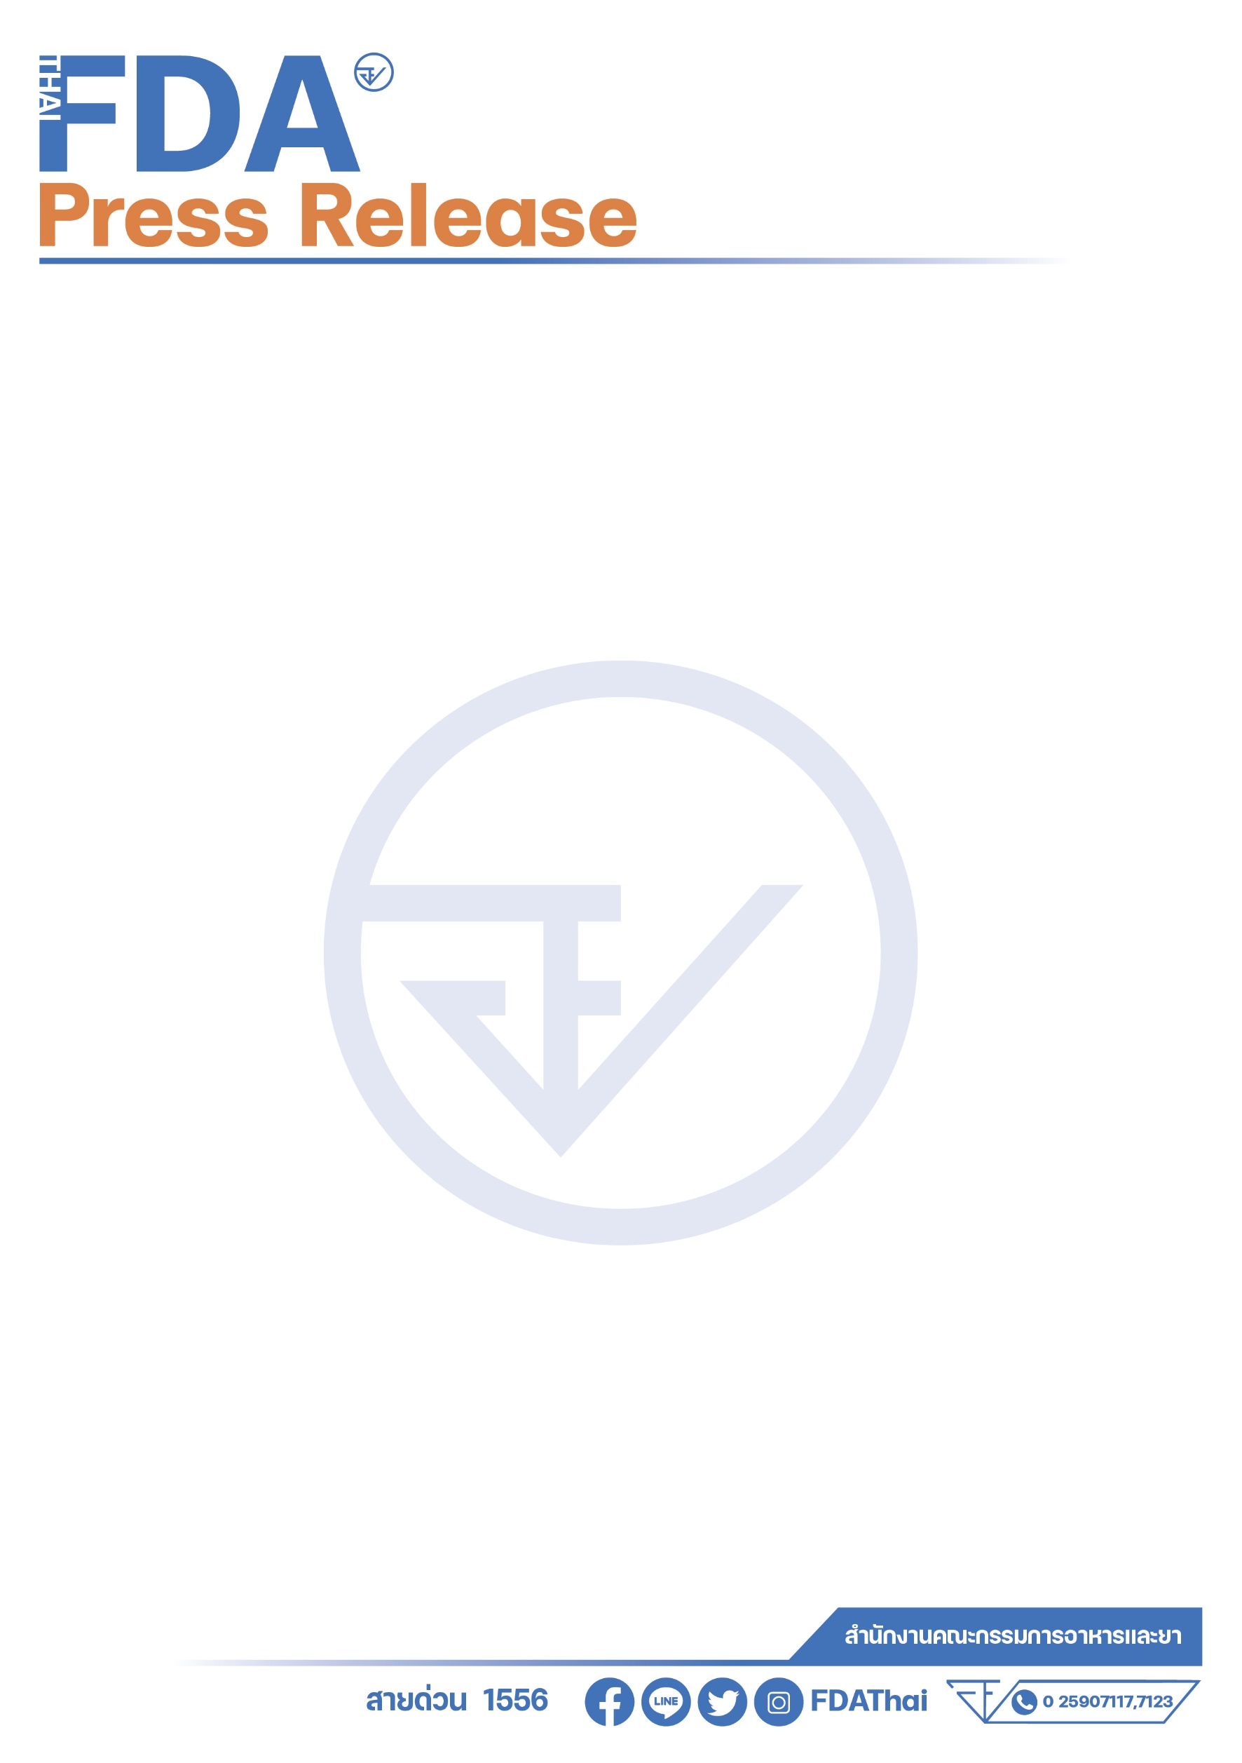 **ข่าวประกาศผลการตรวจพิสูจน์อาหาร**

**อย. ตรวจพบปริมาณแคดเมียมเกินมาตรฐาน ในผลิตภัณฑ์เนื้อปลาหมึกกล้วยยักษ์แช่เย็นจนแข็ง (FROZEN SQUID MEAT) ไม่ระบุรุ่นการผลิต วันผลิตและวันหมดอายุ**

**+++++++++++++++++++++++++++++++**

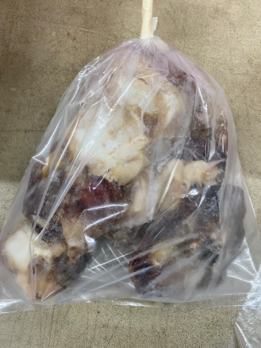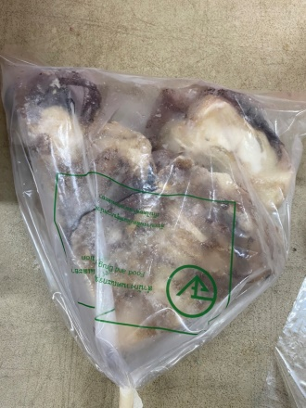สำนักงานคณะกรรมการอาหารและยา (อย.) ได้สุ่มเก็บตัวอย่างอาหาร ณ ด่านอาหารและยาลาดกระบัง “ผลิตภัณฑ์เนื้อปลาหมึกกล้วยยักษ์แช่เย็นจนแข็ง (FROZEN SQUID MEAT)” ผลิตโดย FUJIAN YUYONGFA AQUATIC SEAFOOD CO., LTD. นำเข้าโดย บริษัท ทะเลไทย ฟู้ด จำกัด จากสาธารณรัฐประชาชนจีน ไม่ระบุรุ่นการผลิต วันผลิตและวันหมดอายุ น้ำหนักสุทธิ 10 กิโลกรัม ต่อถุง ผลการตรวจวิเคราะห์จากกรมวิทยาศาสตร์การแพทย์ พบแคดเมียม 5.94 มิลลิกรัมต่อกิโลกรัม (มาตรฐานกำหนดต้องไม่เกิน 2 มิลลิกรัมต่อกิโลกรัม) เข้าข่ายเป็นอาหารไม่บริสุทธิ์และอาหารผิดมาตรฐานตามพระราชบัญญัติอาหาร พ.ศ. 2522 มีความเสี่ยงที่จะก่อให้เกิดอันตรายต่อสุขภาพของผู้บริโภคอย่างชัดเจน ทั้งนี้ สำนักงานคณะกรรมการอาหารและยาอยู่ระหว่างดำเนินการตามกฎหมายกับผู้นำเข้าต่อไป

**ข้อแนะนำ**

ขอเตือนผู้บริโภคหากพบผลิตภัณฑ์ดังกล่าวในท้องตลาดให้ระมัดระวังอย่าซื้อ “ผลิตภัณฑ์เนื้อปลาหมึกกล้วยยักษ์แช่เย็นจนแข็ง (FROZEN SQUID MEAT)” ที่ฉลากระบุรายละเอียดดังกล่าวข้างต้นมารับประทาน หากมีข้อสงสัยเรื่องความปลอดภัยของผลิตภัณฑ์สุขภาพ สามารถสอบถามหรือแจ้งร้องเรียนได้ที่ สายด่วน อย. 1556 หรือผ่าน Line@FDAThai, Facebook : FDAThai หรือ E-mail : 1556@fda.moph.go.th ตู้ ปณ. 1556 ปณฝ. กระทรวงสาธารณสุข จ.นนทบุรี 11004 หรือสำนักงานสาธารณสุขจังหวัดทั่วประเทศ

=================================

**วันที่เผยแพร่ข่าว 17 กุมภาพันธ์ 2566 ข่าวแจก 64 / ปีงบประมาณ พ.ศ. 2566**

